**《数字图象处理》综合作业2**

**最晚提交时间：2019年12月2日 23:59**

**典型的指纹特征提取算法包括以下步骤：脊线增强、脊线分割、脊线细化、细节点检测、细节点验证。图1为示意图。**

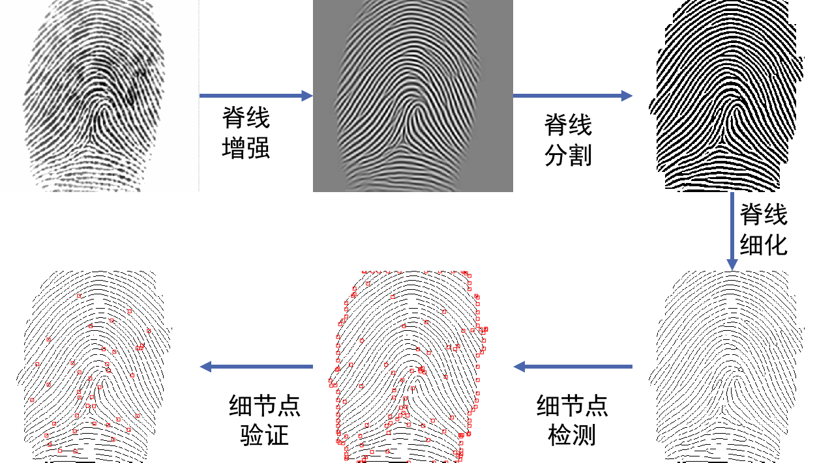**图1. 指纹特征提取算法流程**

**在综合作业1中，你已经实现了一个基本的脊线增强算法。在本次作业中，请实现脊线分割、脊线细化、细节点检测、细节点验证。请使用附件中的2幅增强指纹图像（r*.bmp）测试算法。**

**注意：**

1. **脊线分割分为二值化和形态学处理两个环节。二值化算法可采用MATLAB图像处理工具箱的函数。请实现适合的形态学算法对二值图进行处理，尽量去除二值图上的缺陷（如脊线上的空洞、脊线轮廓上不规则的凸凹、白背景上的孤岛等）。**
2. **脊线细化分为细化和后处理两个环节。细化算法可采用MATLAB的函数。请实现适合的形态学算法，对细化图进行后处理（去除短线、毛刺、桥接）。**
3. **细节点检测算法要能够区分细节点类型（端点和分叉点）。像素 $p$ 的类型由交叉数 $cn(p)$ 决定。**

$$cn\left(p\right)=\frac{1}{2}\sum_{i=0}^{7}{\left|f(p_{\left(i+1\right)mod 8})-f(p_{i})\right|}$$

**其中 $f(p_{i})$ 表示像素 $p_{i}$ 处的图像值。交叉数为1表示端点，交叉数为3表示分叉点，其他交叉数非细节点。如图2所示。**

1. **细节点验证算法要能够去除指纹外轮廓的伪细节点。**

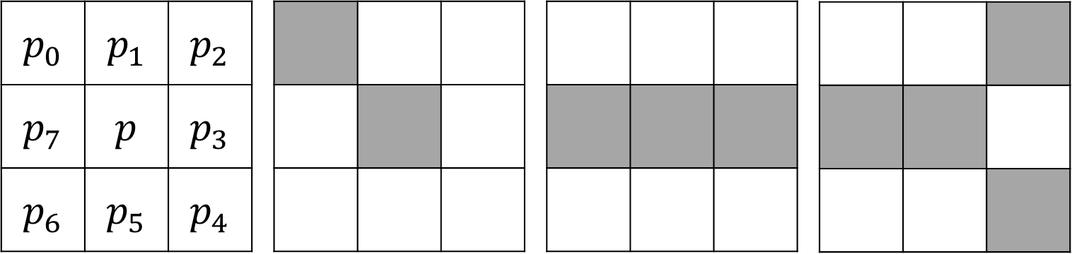

**（a） （b） （c） （d）**

**图2. （a）像素 $p$ 的8近邻；（b）端点；（c）非细节点；（d）分叉点。**